Muster
für eine Vergabedienstanweisung

Vorwort
Eine Vergabedienstanweisung, die die wesentlichen einzuhaltenden Verfahrensschritte und Vergabevorschriften in den verschiedenen Vergabeverfahren fixiert, sollte den Beschäftigten bei jeder Kommune zur Verfügung stehen. Sie trägt dazu bei, das Vergabeverfahren in einer Kommune zu standardisieren und zu vereinfachen. Ebenso minimiert eine solche Dienstanweisung das letztlich bei jeder Vergabe latent vorhandene Korruptionsrisiko.
Das vorliegende Muster zur Erstellung einer Vergabedienstanweisung ist als Hilfestellung zu verstehen, um eine individuelle, auf die Bedürfnisse der jeweiligen Kommune zugeschnittene Dienstanweisung zu erarbeiten. Die in diesem Muster enthaltenen Regelungsvorschriften können je nach den örtlichen Gegebenheiten übernommen, ergänzt oder modifiziert werden – solange sich die Änderungen im gesetzlich vorgegebenen Rahmen bewegen.
Das bisherige Muster zur Erstellung einer Vergabedienstanweisung wurde umfassend überarbeitet. Denn Nordrhein-Westfalen hebt ab dem 01. Januar 2026 die Kommunalen Vergabegrundsätze auf und gleichzeitig tritt § 75a GO NW in Kraft. Dadurch entfällt künftig die Pflicht zur Anwendung der UVgO und der VOB/A (Abschnitt 1) für Unterschwellenvergaben. Der neue § 75a „Allgemeine Vergabegrundsätze“ bindet die nordrhein-westfälischen Kommunen aber, ihre Vergaben wirtschaftlich, effizient und sparsam unter Beachtung der Grundsätze von Gleichbehandlung und Transparenz zu gestalten. Zudem gibt der § 75a GO NW in seinem zweiten Absatz vor, dass abstrakt-generelle Regelungen, die die Durchführung von Vergaben im Unterschwellenbereich betreffen und die Gestaltungs- und Vergabefreiheiten einschränken, der Form einer Satzung bedürfen.
Diese Muster-Vergabedienstanweisung enthält neben der Darstellung der vergaberechtlichen Grundlagen und Vergabegrundsätze insbesondere organisationsinterne Vorgaben über Zuständigkeiten bei der Durchführung von Vergaben. Hinsichtlich der Auslegung der neuen Vergaberechtslage ab 2026 im Unterschwellenbereich orientiert sich dieses Muster an den Ausführungen in der Broschüre „Kommunale Vergaben im Land Nordrhein-Westfalen - Häufige Fragen und Antworten – Version 1“ des MHKBD. Zu den betreffenden Regelungen sind Hinweise auf die Anlage 4 aufgeführt. In der Anlage 4 haben wir die Verweise zur FAQ-Liste übersichtlich zusammengestellt. Vor dem Hintergrund der zu erwartenden Ergänzungen der FAQ-Liste ist von entsprechenden Anpassungen der Musterdienstanweisung auszugehen.
Konkrete Hinweise zum Bestehen eines Satzungserfordernisses sind in Form dieses Informationsfeldes aufgeführt. Wenn Sie unser Muster als Basis für Ihre Dienstanweisung nutzen, sollten Sie diese Informationsfelder entfernen.
Dieses Muster kann unabhängig von einer Vergabesatzung, aber auch parallel dazu, verwendet werden. Bitte achten Sie darauf, dass die Regelungen der Vergabesatzung und der Vergabedienstanweisung harmonieren.
Außerdem enthält die Muster-Vergabedienstanweisung voraussichtlich anstehende Änderungen, die sich aus dem Gesetz zur Vergabebeschleunigung ergeben. Nach Beschluss und Verkündung soll das Vergabebeschleunigungsgesetz am Datum des ersten Tages des auf die Verkündung folgenden Quartalsanfangs in Kraft treten, denkbar ist der 01. Januar oder der 01. April 2026.
- Wir haben darüber hinaus ergänzende Erläuterungen und Hinweise auf Modifizierungsmöglichkeiten aufgenommen. Diese leiten wir mit einem roten Pfeil ein und stellen sie kursiv dar. Wenn Sie unser Muster als Basis für Ihre Dienstanweisung nutzen, sollten Sie diese kursiv gehaltenen Absätze entfernen.
Dieses Muster richtet sich an die Kommunen in Nordrhein-Westfalen. Sollten für die eigenbetriebsähnlichen Einrichtungen, übrigen Sondervermögen und selbstständigen Ausgliederungen entsprechende Regelungen beabsichtigt sein, ist dies unter Berücksichtigung des § 99 GWB ausdrücklich zu regeln.
Dieses Muster haben wir mit großer Sorgfalt erarbeitet. Ungeachtet dessen kann die gpaNRW keine Gewähr für Vollständigkeit und Richtigkeit des Inhalts übernehmen.
Herne, den 25. November 2025

Dienstanweisung für die Durchführung von Vergabeverfahren bei der <<Musterkommune>>

Inhaltsverzeichnis
1. Vorbemerkungen 6
2. Vergaberechtliche Regelungen 7
2.1 Geltungsbereich 7
2.2 Wahl des anzuwendenden Vergaberechts 7
2.3 EU-Schwellenwerte 8
2.4 Rechtliche Grundlagen 8
2.5 Vergabegrundsätze 10
2.6 Zuständigkeiten 13
2.7 Binnenmarktrelevanz 14
2.8 Wettbewerbsregisterabfrage 15
2.9 Vieraugenprinzip 15
2.10 Verfahrensarten 15
2.11 Einholung von Angeboten 16
2.12 Öffnung der Angebote 17
2.13 Nachforderung von Unterlagen 18
2.14 Verhandlung über eingereichte Angebote 19
2.15 Aufhebung des Vergabeverfahrens 19
2.16 Zuschlag 20
2.17 Vergabestatistikmeldung 20
2.18 Dokumentation des Vergabeverfahrens 20
2.19 Beteiligung der örtlichen Rechnungsprüfung (falls vorhanden) 21
2.20 Auftragsänderungen und Nachträge 22
2.21 Abnahme 23
2.22 Auftragsabrechnung 24
2.23 Gewährleistung 24
2.24 Geheimhaltung und Datenschutz 24
2.25 Rechtliche Wirkung 25
2.26 In Kraft treten 25
Anlage 1: Abkürzungsverzeichnis 26
Anlage 2: Wertgrenzentabelle 27
Anlage 3: Prozessablaufdarstellungen 28
Anlage 4: Verweise zur FAQ-Liste „Kommunale Vergaben im Land Nordrhein-Westfalen“ ab dem 01.01.2026 des MHKBD (Stand 08. Oktober, Version 1.0) 33

Vorbemerkungen
Die <<Musterkommune>> hat als öffentliche Auftraggeberin bzw. Auftraggeber bei der Beschaffung von Liefer-, Dienst- und Bauleistungen sowie bei der Erteilung von Konzessionen die einschlägigen Vorschriften des Haushalts- und Vergabewesens zu beachten. Die damit verbundene Formstrenge soll eine bestmögliche Rechts- und Verfahrenssicherheit für Vergaben bei der <<Musterkommune>> gewährleisten.
Gemäß § 2 i. V. m. § 4 LGG haben die Verwaltungen der Gemeinden und Gemeindeverbände die sprachliche Gleichbehandlung von Frauen und Männern zu beachten. Wir verwenden daher in dieser Dienstanweisung geschlechtsneutrale Personenbezeichnungen. Sofern es diese im Einzelfall nicht gibt, verwenden wir die weibliche und die männliche Sprachform.
Diese Dienstanweisung soll sicherstellen, dass alle Vergabeverfahren bei der <<Musterkommune>> rechtmäßig und einheitlich, diskriminierungsfrei, transparent und im Sinne einer wirtschaftlichen und sparsamen Haushaltsführung sowie entsprechend den vergaberechtlichen Grundlagen abgewickelt werden. Sie soll Bewerbende und Bietende vor wettbewerbsverfälschenden Manipulationen und die Auftraggebenden vor ungerechtfertigten Vorhaltungen der Bietenden schützen und insbesondere auch der Korruptionsbekämpfung dienen.
Diese Dienstanweisung soll keine Wiederholung normierter Vergabe- und Verfahrensregeln sein. Vielmehr sind die organisationsinternen Vorgaben Gegenstand dieser Dienstanweisung. Zudem enthält diese Dienstanweisung Regelungen, die insbesondere zum Vergabeverständnis der an der Vergabe Beteiligten ergänzend zu den gesetzlichen Vorschriften hilfreich sind.
Die in dieser Dienstanweisung genannten Wertgrenzen oder Schwellenwerte verstehen sich als Netto-Beträge.

Vergaberechtliche Regelungen

Geltungsbereich
Die Dienstanweisung ist für alle Organisationseinheiten der <<Musterkommune>> eine verbindliche Handlungsgrundlage und gilt für alle Liefer-, Dienst- und Bauleistungen sowie für die Erteilung von Konzessionen, die die <<Musterkommune>> vergibt.

- Im Interesse einer einheitlichen Verwaltungsführung kann der Geltungsbereich dieser Dienstanweisung gemäß § 6 Abs. 2 EigVO NRW auch die eigenbetriebsähnlichen Einrichtungen nach § 107 Abs. 2 GO NRW einschließen.
Sollte eine entsprechende Regelung beabsichtigt sein, ist dies unter Ziffer 1 zu ergänzen.

Wahl des anzuwendenden Vergaberechts
Das anzuwendende Vergaberecht richtet sich nach dem Gegenstand der Beschaffung und der Auftragswertschätzung.
Bei der Vergabe wird hinsichtlich des anzuwendenden Vergaberechts zwischen
- Lieferleistungen,
- Dienstleistungen,
- sozialen und anderen besonderen Dienstleistungen,
- freiberuflichen Leistungen und
- Bauleistungen
unterschieden.
Auf Grundlage der Auftragswertschätzung wird festgelegt, ob die Ausschreibung EU-weit oder national zu erfolgen hat. Die Wertgrenzen für ein europaweites oder nationales Vergabeverfahren sind in der Anlage 2 aufgeführt.
Wenn der geschätzte Nettowert eines Loses bei Liefer- und Dienstleistungen unter 80 000 Euro und bei Bauleistungen unter 1 Million Euro liegt und die Summe der Nettowerte dieser Lose 20 Prozent des Gesamtwertes aller Lose nicht übersteigt, können diese Bagatelllose gemäß § 3 Abs. 9 VgV von der Anwendungspflicht des EU-Vergaberechts ausgenommen sein, obwohl der Gesamtauftragswert die EU-Schwellenwerte überschreitet (sog. 80/20-Regel). In diesem Fall ist für die Bagatelllose § 75a Absatz 1 GO NRW anwendbar (vgl. dazu auch Anlage 4).

EU-Schwellenwerte
Die EU-Schwellenwerte werden alle zwei Jahre von der EU neu festgesetzt. Die derzeit geltenden EU-Schwellenwerte sind der Wertgrenzentabelle (Anlage 2) zu entnehmen.

Rechtliche Grundlagen
Für die Durchführung einer Beschaffungsmaßnahme gelten die normierten Vergabebestimmungen der Europäischen Union, des Bundes und des Landes Nordrhein-Westfalen in den jeweils gültigen Fassungen sowie die ergänzenden Regelungen dieser Dienstanweisung.
Bei der Vergabe von Lieferungen oder Leistungen, die mit Mitteln der Europäischen Union, des Bundes bzw. des Landes oder sonstigen Fördermitteln gefördert werden, sind vorrangig die Nebenbestimmungen des jeweiligen Bewilligungsbescheides maßgebend.
Für Vergaben unterhalb der EU-Schwellenwerte sind im Wesentlichen die nachfolgend aufgeführten Vorschriften in der jeweils gültigen Fassung anzuwenden:
- Gemeindeordnung für das Land Nordrhein-Westfalen (GO NRW)
- Kommunalhaushaltsverordnung des Landes Nordrhein-Westfalen (KomHVO NRW)
- Sofern für Vergaben unterhalb der EU-Schwellenwerte eine Vergabesatzung existiert, sollte diese hier ebenfalls aufgeführt werden.
Für Vergaben oberhalb der EU-Schwellenwerte sind im Wesentlichen die nachfolgend aufgeführten Vorschriften in der jeweils gültigen Fassung anzuwenden:
- Gesetz gegen Wettbewerbsbeschränkungen (GWB),
- Verordnung über die Vergabe öffentlicher Aufträge (Vergabeverordnung –VgV),
- Vergabebestimmungen im Anwendungsbereich der Richtlinie 2014/24/EU (VOB/A - EU),
- Verordnung über die Vergabe von Konzessionen (KonzVgV),
- Verordnung über die Vergabe von öffentlichen Aufträgen im Bereich des Verkehrs, der Trinkwasserverordnung und der Energieversorgung (SektVO),
- Verordnung zur Statistik über die Vergabe öffentlicher Aufträge und Konzessionen (Vergabestatistikverordnung – VergStatVO).
Für Vergaben oberhalb und unterhalb der EU-Schwellenwerte sind insbesondere folgende weitere Regelungen in der jeweils gültigen Fassung zu beachten:
- Tariftreue- und Vergabegesetz Nordrhein-Westfalen (TVgG NRW),
- Gesetz zur Verbesserung der Korruptionsbekämpfung (KorruptionsbG),
- Gesetz über die Voraussetzungen und das Verfahren von Sicherheitsüberprüfungen des Landes Nordrhein-Westfalen und den Schutz von Verschlusssachen (Sicherheitsüberprüfungsgesetz Nordrhein-Westfalen - SÜG NRW),
- Gesetz zur Förderung des Mittelstandes in Nordrhein-Westfalen (Mittelstandsförderungsgesetz),
- Gesetz zur Einrichtung und zum Betrieb eines Registers zum Schutz des Wettbewerbs um öffentliche Aufträge und Konzessionen (WRegG),
- Gesetz zur Bekämpfung der Schwarzarbeit und illegaler Beschäftigung (SchwarzArbG),
- Gesetz über zwingende Arbeitsbedingungen für grenzüberschreitend entsandte und für regelmäßig im Inland beschäftigte Arbeitnehmer und Arbeitnehmerinnen (AentG),
- Gesetz zur Regelung eines allgemeinen Mindestlohns (MiLoG),
- Gesetz über die Beschaffung sauberer Straßenfahrzeuge (SaubFahrzeugBeschG),
- Gesetz über die unternehmerischen Sorgfaltspflichten zur Vermeidung von Menschenrechtsverletzungen in Lieferketten (LkSG),
- EU-Verordnung über restriktive Maßnahmen angesichts der Handlungen Russlands, die die Lage in der Ukraine destabilisieren, deren Änderung und die „Allgemeinen Genehmigung Nr. 31“ zur Vergabe öffentlicher Aufträge und Konzessionen,
- Gesetz über die förmliche Verpflichtung nichtbeamteter Personen (Verpflichtungsgesetz).

- Zusätzlich können weitere Regelungen zur Anwendung vorgegeben werden,
beispielsweise:
- Runderlass für Eignungsnachweise durch Präqualifikation bei Beschränkten Ausschreibungen ohne Teilnahmewettbewerb und bei Freihändigen Vergaben (Präqualifikationsrichtlinie)
- Runderlass zur Berücksichtigung von Werkstätten für behinderte Menschen und von Inklusionsbetrieben bei der Vergabe öffentlicher Aufträge
- Runderlass zur Anwendung einer Schutzklausel zur Abwehr von Einflüssen der Scientology-Organisation und deren Unternehmen bei der Vergabe von öffentlichen Aufträgen über Beratungs- und Schulungsleistungen
- Honorarordnung für Architekten und Ingenieure (HOAI)
- VOB/B und VOB/C sowie die VOL/B

Werden weitere Regelungen zur Anwendung vorgegeben, welche die Durchführung von Vergaben einschränken und sollen diese auch für Vergaben unter dem EU-Schwellenwert gelten, ist dies gemäß § 75a Abs. 2 GO NRW in Form einer Satzung zu beschließen (vgl. dazu auch Anlage 4).

Vergabegrundsätze

Grundsatz der wirtschaftlichen Haushaltsführung
Die Beschaffung von Liefer-, Dienst- und Bauleistungen muss den Grundsätzen einer wirtschaftlichen, effizienten und sparsamen Haushaltsführung gemäß § 75 GO NRW entsprechen und die Interessen der <<Musterkommune>> berücksichtigen.
Für Beschaffungen unterhalb des EU-Schwellenwertes gilt:
Die Beschaffung erfolgt wirtschaftlich, effizient und sparsam, wenn zu Marktpreisen eingekauft wird. Bei alltäglichen Gegenständen ist ein Vergleich von Qualität und Preisen, beispielsweise mittels Prospekten, Katalogen und Internetangeboten, ausreichend. Auch Preisangaben aus früheren Aufträgen reichen aus, wenn keine Anhaltspunkte bekannt sind, dass sich die Marktlage geändert hat.
Leistungen zu Marktpreisen können direkt am Markt abgerufen werden; aufwändige Vergabeunterlagen sind nicht erforderlich.
Vergleichsangebote sind erforderlich, wenn keine Marktpreise bestehen oder auch nach einer Marktrecherche nicht ersichtlich sind. Werden Vergleichsangebote eingeholt, ist für alle Bietenden in gleicher Weise klar und deutlich festzulegen, was beschafft werden soll.
Vergleiche dazu auch Anlage 4.

Transparenzgebot
Die Vergabeverfahren müssen nachvollziehbar sein. Die Verfahren sind zu dokumentieren und in einer Vergabeakte zusammenzufassen.
Für Beschaffungen unterhalb des EU-Schwellenwertes gilt:
Das Transparenzgebot wird gewahrt, wenn die am Verfahren beteiligten Unternehmen im gleichen Umfang über den Verfahrensverlauf informiert werden. Zudem ergibt sich aus dem Transparenzgrundsatz, dass Akten ordentlich zu führen sind.
Vergleiche dazu auch Anlage 4.

Gleichbehandlungsgrundsatz
Bei der Vergabe von Aufträgen darf kein Unternehmen benachteiligt werden.
Für Beschaffungen unterhalb des EU-Schwellenwertes gilt:
Es dürfen auch Produkte bestimmter Marken oder Leistungen einer bestimmten Herkunft beschafft werden, wenn sachliche Gründe (wie beispielsweise kurze Lieferzeiten, geringe Transportkosten und/oder schnelle Reaktionszeiten) bestehen.
Gemäß dem Grundsatz der Gleichbehandlung sind allen Bietenden identische angemessene Angebots- und Bindefristen zu setzen, gleiche Wertungskriterien anzuwenden und unterschiedslose Informationen mitzuteilen.
Es besteht zudem die Verpflichtung, die Grundsätze und Ziele des Mittelstandsförderungsgesetzes NRW bei mittelstandsrelevanten Beschaffungen zu berücksichtigen.
Vergleiche dazu auch Anlage 4.

Stückelungsverbot
Der EU-Schwellenwert darf nicht dadurch umgangen werden, dass ein sachlich zusammenhängender Bedarf durch getrennte Aufträge geteilt bzw. gestückelt wird.
Vergleiche dazu auch Anlage 4.
Es kann zudem für Vergaben unterhalb des EU-Schwellenwertes die generelle Beachtung weiterer Vergabegrundsätze, die über den Wortlaut des ab dem 01. Januar 2026 geltenden § 75a GO NRW hinausgehen, bestimmt werden. Schränken diese Regelungen die Durchführung von Vergaben ein, sind sie gemäß § 75a Abs. 2 GO NRW in Form einer Satzung zu erlassen.
Eine Einzelfallentscheidung zu Anforderungen an Beschaffungskriterien (wie beispielsweise Nachhaltigkeitskriterien) unterliegt nicht dem Formerfordernis einer Satzung (vgl. dazu auch Anlage 4)

Vergaben oberhalb der EU-Schwellenwerte
Für Vergaben oberhalb der EU-Schwellenwerte gelten zusätzlich folgende Grundsätze:

Wettbewerbsgrundsatz
Liefer-, Dienst- und Bauleistungen sind grundsätzlich im Wettbewerb zwischen mehreren Bietenden zu vergeben.

Vorrang offener Vergabeverfahren
Der Vergabe von Aufträgen im Oberschwellenbereich muss ein offenes Verfahren oder ein nicht offenes Verfahren mit Teilnahmewettbewerb vorausgehen. Wenn Ausnahmetatbestände vorliegen, kann die Leistung im Oberschwellenbereich im Wege eines Verhandlungsverfahrens oder eines wettbewerblichen Dialogs vergeben werden. Das Vorliegen des jeweiligen Ausnahmetatbestandes im konkreten Einzelfall ist in der Vergabedokumentation festzuhalten. Mögliche Ausnahmetatbestände ergeben sich aus den einschlägigen Vergabeverordnungen (VgV und VOB/A/EU).

Vergabe nur an geeignete Unternehmen
Die Auftragnehmenden sind nach Fachkunde, Leistungsfähigkeit und Zuverlässigkeit auszuwählen.

Mittelstandsprinzip und Gebot der Losaufteilung
Bei der Vergabe von Aufträgen sind mittelständische Interessen zu berücksichtigen (§ 5 Abs. 2 VOB/A-EU bzw. § 97 Abs. 4 GWB). Mittelständischen Interessen kann vornehmlich durch Losbildung in Fach- (getrennt nach Art oder Fachgebiet) oder Teillose (in der Menge aufgeteilt) entsprochen werden.
Von der Losbildung kann abgewichen werden, wenn wirtschaftliche oder technische Gründe dies erfordern.

Grundsatz der Produktneutralität
Die Leistung ist grundsätzlich produktneutral zu beschreiben. Produkt- oder fabrikatspezifische Beschreibungen sind nur in Ausnahmefällen zulässig.

Einbeziehung strategischer Ziele
Bei der Beschaffung sind die Qualität der Leistungen, Innovationen sowie Sozial- und Nachhaltigkeitskriterien zu berücksichtigen. Die Auftraggebenden können in jeder Phase des Vergabeverfahrens, von der Definition der Leistung über die Festlegung der Eignungs- und Zuschlagskriterien bis hin zur Vorgabe von Ausführungsbedingungen, qualitative, soziale, innovative sowie nachhaltige Aspekte einbeziehen. Aspekte der Energieeffizienz sind bei allen Beschaffungsvorgängen, die energieverbrauchsrelevante Leistungen betreffen, einzubeziehen. Ebenfalls sind die Belange von Menschen mit Behinderungen sowie Waren aus fairem Handel bei der Definition der Leistung zu berücksichtigen.

Zuständigkeiten
Die Zuständigkeiten im Vergabeverfahren sind den Darstellungen in Anlage 3 zu entnehmen.

- Die Prozessablaufdarstellungen in der Anlage 3 zeigen den Ablauf des jeweiligen Vergabeverfahrens auf.
Den Verfahrensschritten sind noch die Zuständigkeiten entsprechend Ihren internen Vorgaben zuzuordnen.

Gemäß Buchstabe E und I der „FAQ-Liste zu Kommunale Vergaben im Land Nordrhein-Westfalen ab dem 01. Januar 2026“ bedarf es für organisationsinterne Vorgaben über Zuständigkeiten auch bei Vergaben unterhalb des EU-Schwellenwertes keiner Satzung. Wenn sich aber eine Organisationsentscheidung zur Einbindung einer zentralen Vergabestelle bei Vergaben unterhalb des EU-Schwellenwertes nicht nur auf die Zuständigkeit, sondern auch auf das Verfahren bezieht, ist eine Satzung erforderlich.

Binnenmarktrelevanz
Binnenmarktrelevanz bedeutet, dass die Erteilung eines öffentlichen Auftrags für Mitgliedstaaten aus dem EU-Binnenmarkt interessant sein kann.
Letztlich hat jeweils eine Einzelfallprüfung stattzufinden, wobei Sachverhalte wie
- der Auftragsgegenstand,
- der geschätzte Auftragswert,
- die Besonderheiten des betreffenden Sektors (z.B. Größe und Struktur des Marktes, wirtschaftliche Gepflogenheiten) sowie
- die geografische Lage des Ortes der Leistungserbringung
zu berücksichtigen sind.
Als Beurteilungskriterium können zudem Angebotseingänge aus der Vergangenheit einbezogen werden, sofern diese vergleichbare Sachverhalte betreffen (vgl. dazu auch Anlage 4).
Ist eine Beschaffung unterhalb des EU-Schwellenwertes per Direktauftrag oder in einem nicht offenen Verfahren beabsichtigt und liegt zudem Binnenmarktrelevanz vor, ergeben sich Bekanntmachungspflichten (vgl. dazu Anlage 3).
Darüber hinaus haben die Auftraggebenden die allgemeinen Grundsätze des Vergaberechts zu beachten.

Wettbewerbsregisterabfrage
Ab einem geschätzten Auftragswert von 30.000 Euro ist vor der Erteilung des Zuschlags das Wettbewerbsregister abzufragen.
Unabhängig hiervon kann gem. § 6 Abs. 2 WRegG das Wettbewerbsregister auch auf freiwilliger Basis abgefragt werden.

Vieraugenprinzip
Die Entscheidung über die Beschaffung von Leistungen, deren Wert 500 Euro übersteigt, ist gemäß § 11 KorruptionsbG von mindestens zwei Personen zu treffen.

Verfahrensarten

Vergaben unterhalb des EU-Schwellenwertes
Für Vergaben unterhalb des EU-Schwellenwertes stehen folgende Verfahrensarten zur Verfügung (vgl. dazu auch Anlage 4):
- Direktauftrag,
- im Einzelfall zusätzlich die förmlichen Verfahren unterhalb des EU-Schwellenwertes (Öffentliche Ausschreibungen, Beschränkte Ausschreibungen (mit und ohne Teilnahmewettbewerb), Verhandlungsvergabe/Freihändige Vergabe (mit und ohne Teilnahmewettbewerb)) sowie
- im Einzelfall zusätzlich die förmlichen Verfahren oberhalb des EU-Schwellenwertes.
Als Kriterien für die Wahl der für die Beschaffung geeigneten Verfahrensart kommen beispielsweise der Auftragswert, die Schnelligkeit und/ oder die Wichtigkeit eines größtmöglichen Wettbewerbs in Betracht (vgl. dazu auch Anlage 4).

Generelle Regelungen, die für Vergaben unterhalb des Schwellenwertes Wertgrenzen für die Wahl bestimmter Verfahrensarten bestimmen, sind gemäß Ziffer 5 und Buchstabe D der „FAQ-Liste zu Kommunale Vergaben im Land Nordrhein-Westfalen ab dem 01. Januar 2026“ in Form einer Satzung zu beschließen.

Vergaben oberhalb des EU-Schwellenwertes
Für Vergaben oberhalb des EU-Schwellenwertes stehen folgende Verfahrensarten zur Verfügung:
- Offenes Verfahren,
- Nicht offenes Verfahren,
- Verhandlungsverfahren mit und ohne Teilnahmewettbewerb,
- Wettbewerblicher Dialog,
- Innovationspartnerschaft.

Einholung von Angeboten

Vergaben unterhalb des EU-Schwellenwertes
Bei Vergaben unterhalb des EU-Schwellenwertes darf die Angebotseinholung auch per E-Mail erfolgen (vgl. dazu Anlage 4).

Generelle Regelungen, dass für Vergaben unterhalb des Schwellenwertes ein bestimmtes Kommunikationsmittel – zum Beispiel eine Vergabeplattform – zu nutzen ist, sind gemäß Buchstabe H der „FAQ-Liste zu Kommunale Vergaben im Land Nordrhein-Westfalen ab dem 01. Januar 2026“ in Form einer Satzung zu beschließen.

Vergaben oberhalb des EU-Schwellenwertes
Für Vergaben oberhalb des EU-Schwellenwertes gilt:
- Das Vergabeverfahren bzw. der Teilnahmewettbewerb ist grundsätzlich elektronisch über <<Bezeichnung des Vergabeportals bzw. der Vergabemanagementsoftware>> durchzuführen.
- Auftragsbekanntmachungen, Vorinformationen, Vergabebekanntmachungen und Bekanntmachungen über Auftragsänderungen sind dem Amt für Veröffentlichungen der Europäischen Union mit elektronischen Mitteln zu übermitteln. Der Tag der Absendung ist nachzuweisen.
- Elektronisch übermittelte Angebote und Teilnahmeanträge werden grundsätzlich über das <<Bezeichnung des Vergabeportals bzw. der Vergabemanagementsoftware>> entgegengenommen und bis zum Submissionstermin dort verschlüsselt aufbewahrt.

Öffnung der Angebote

Vergaben unterhalb des EU-Schwellenwertes
Für Vergaben unterhalb des EU-Schwellenwertes ist eine formale Angebotsöffnung bzw. ein Submissionstermin nicht erforderlich (vgl. dazu Anlage 4).

Vergaben oberhalb des EU-Schwellenwertes
Für Vergaben oberhalb des EU-Schwellenwertes gilt:
- Die Angebotsöffnung führt die <<Bezeichnung der Stelle>> unter Berücksichtigung des Vieraugenprinzips unverzüglich nach Ablauf der Angebotsfrist durch. Bietende sind nicht zugelassen.
- Über die Submission ist eine Niederschrift zu fertigen. Diese Niederschrift ist von den teilnehmenden Bediensteten zu unterzeichnen.
- Bei Bauleistungen ist den Bietenden das Submissionsergebnis gemäß den Vorgaben des § 14 Abs. 6 VOB/A-EU zur Verfügung zu stellen.

Nachforderung von Unterlagen

Vergaben unterhalb des EU-Schwellenwertes
Bei Vergaben unterhalb des EU-Schwellenwertes kann der öffentliche Auftraggeber Bietende auffordern, fehlende Unterlagen zu übermitteln oder unvollständige oder fehlerhafte Unterlagen zu ergänzen, zu erläutern, zu vervollständigen oder zu korrigieren.

Vergaben oberhalb des EU-Schwellenwertes
Für Vergaben oberhalb des EU-Schwellenwertes gilt:
- Der öffentliche Auftraggeber muss Bietende, die für den Zuschlag in Betracht kommen, unter Einhaltung der Grundsätze der Transparenz und der Gleichbehandlung auffordern, fehlende, unvollständige oder fehlerhafte unternehmensbezogene Unterlagen - insbesondere Erklärungen, Angaben oder Nachweise - nachzureichen, zu vervollständigen oder zu korrigieren, oder fehlende oder unvollständige leistungsbezogene Unterlagen – insbesondere Erklärungen, Produkt- und sonstige Angaben oder Nachweise - nachzureichen oder zu vervollständigen.
- Die Möglichkeit zur Nachforderung von Unterlagen gilt nicht für die Nachforderung von leistungsbezogenen Unterlagen (z. B. Preisangaben, Verbräuche, Wartungskosten etc.), welche die Wirtschaftlichkeitsbewertung der Angebote anhand der Zuschlagskriterien betreffen und somit die Wertungsreihenfolge beeinflussen.
- Bei Nicht-Vorliegen der verlangten Unterlagen, Nachweise und Angaben können diese innerhalb einer angemessenen Frist nachgefordert werden. Die Frist soll sechs Kalendertage nicht überschreiten.
- Das Unternehmen, welches die verlangten Nachweise nicht eingereicht hat bzw. der Nachforderung nicht nachgekommen ist, ist vom weiteren Vergabeverfahren auszuschließen.
- Auf die Nachforderung von Unterlagen, Nachweisen oder Preisangaben kann verzichtet werden, wenn dies in der Auftragsbekanntmachung oder den Vergabeunterlagen vorab so festgelegt wurde.

Verhandlung über eingereichte Angebote

Vergaben unterhalb des EU-Schwellenwertes
Für Vergaben unterhalb des EU-Schwellenwertes gilt (vgl. dazu auch Anlage 4):
- Über Preise und sonstige Angebotsinhalte darf verhandelt werden.
- Die Geschäfts- und Betriebsgeheimisse der Bietenden sind dabei zu wahren.

Vergaben oberhalb des EU-Schwellenwertes
Für Vergaben oberhalb des EU-Schwellenwertes gilt:
- Im Verhandlungsverfahren darf über Preise und sonstige Angebotsinhalte verhandelt werden. Dabei sind die Geschäfts- und Betriebsgeheimisse der Bietenden zu wahren. Bei anderen Verfahrensarten sind Nachverhandlungen unzulässig.

Aufhebung des Vergabeverfahrens

Vergaben unterhalb des EU-Schwellenwertes
Für Vergaben unterhalb des EU-Schwellenwertes gilt (vgl. dazu auch Anlage 4):
- Gehen keine wirtschaftlichen Angebote ein oder bestehen andere schwerwiegende Gründe, darf die Beschaffung aufgehoben werden.
- Es besteht keine Verpflichtung, einen Auftrag zu erteilen.

Vergaben oberhalb des EU-Schwellenwertes
Für Vergaben oberhalb des EU-Schwellenwertes gilt:
- Führt die Prüfung und Wertung der Angebote zum Ergebnis, dass kein wirtschaftliches Angebot vorliegt oder dass kein Angebot den Bewerbungsbedingungen der Leistungsbeschreibung entspricht, ist das Vergabeverfahren aufzuheben.
- Die Entscheidung ist zu dokumentieren.
- Über die Aufhebung des Vergabeverfahrens sind die Bietenden unter Angabe der Gründe unverzüglich zu informieren.

Zuschlag
Unter Berücksichtigung der festgelegten Wertungskriterien ist das wirtschaftlichste Angebot auszuwählen.
Die unterlegenen Bietenden sind zu informieren.
(vgl. dazu auch Anlage 4)

Vergabestatistikmeldung

Vergaben unterhalb des EU-Schwellenwertes
Beschaffungen unterhalb des EU-Schwellenwertes sind nicht meldepflichtig ( vgl. dazu auch Anlage 4).

Vergaben oberhalb des EU-Schwellenwertes
Ab einem geschätzten Auftragswert von 25.000 Euro sind innerhalb von 60 Tagen nach der Erteilung des Zuschlags Informationen zu vergebenen Aufträgen und Konzessionen der Vergabestatik zu melden.

Dokumentation des Vergabeverfahrens

Vergaben unterhalb des EU-Schwellenwertes
Für Vergaben unterhalb des EU-Schwellenwertes gilt (vgl. dazu auch Anlage 4):
- Die Vergabedokumentation hat alle wesentlichen Entscheidungen, insbesondere alle Entscheidungen, die Zweifel an der Wahrung der Haushaltsgrundsätze und der Grundsätze der Gleichbehandlung und Transparenz aufkommen lassen könnten, zu enthalten.
- Regelmäßig sind zu dokumentieren:
  - die eingeholten Angebote,
  - die Korrespondenz mit den Unternehmen und
  - ob der Auftragnehmende in der Lage ist, den Auftrag auszuführen.
- Darüber hinaus können im Einzelfall beispielsweise folgende Sachverhalte vom Dokumentationsgebot betroffen sein:
  - Auftragswertschätzung,
  - Wahl der Verfahrensart,
  - Verzicht auf Vergleichsangebote,
  - Verzicht auf Einholung von Eignungsnachweisen,
  - produktspezifische Einkäufe,
  - Beauftragung regionaler Anbietender,
  - Auswahl eines nicht preisgünstigsten Angebotes,
  - Rückgriffe auf allgemeine Leistungskataloge, wie z.B. Kataloge, Internetangebote.

Vergaben oberhalb des EU-Schwellenwertes
Für Vergaben oberhalb des EU-Schwellenwertes gilt:
- Für jede Vergabe ist ein standardisierter Vergabevermerk anzufertigen.
- In diesem Vergabevermerk müssen die einzelnen Schritte des Verfahrens, die Maßnahmen, Feststellungen, Begründungen und Entscheidungen nachvollziehbar dokumentiert sein.
- Der Vergabevermerk ist begleitend zur Maßnahme durch die jeweils für den Verfahrensschritt zuständige Stelle fortlaufend fortzuschreiben und muss stets den aktuellen Stand des Vergabeverfahrens widerspiegeln.
- Der Vergabevermerk ist bedeutsam für die Kontrolle durch die Nachprüfungsbehörden und bei Aufforderung diesen zu übermitteln.

Vollständigkeit der Dokumentation
Die Vergabedokumentation bzw. der Vergabevermerk zu Vergaben unter- und oberhalb der EU-Schwellenwerte ist nach der Zuschlagserteilung der <<Bezeichnung der Stelle>> zur Verfügung zu stellen. Diese hat die Vollständigkeit der Dokumentation zu gewährleisten und die Dokumentationen zentral aufzubewahren.

Beteiligung der örtlichen Rechnungsprüfung (falls vorhanden)
Die Beteiligung zur Prüfung von Vergabeverfahren der örtlichen Rechnungsprüfung der <<Musterkommune>> richtet sich nach der Rechnungsprüfungsordnung der <<Musterkommune>>, dieser Dienstanweisung sowie der von der örtlichen Rechnungsprüfung erlassenen Vorlageregelungen.
Zur Prüfung der Vergaben sind der örtlichen Rechnungsprüfung die vollständigen Vergabeunterlagen, bestehend aus der Vergabedokumentation einschließlich der nicht berücksichtigten Angebote zur Verfügung zu stellen. Falls es sich um eine Vergabe mit Fördermittelbezug handelt, ist auch der Zuwendungsbescheid mit vorzulegen.
Werden bei der Vergabe und/oder Ausführung von Leistungen Verfehlungen i.S.v. § 3 KorruptionsbG NRW bekannt, so sind diese unverzüglich der örtlichen Rechnungsprüfung anzuzeigen.
Vergabebeschwerden sind der örtlichen Rechnungsprüfung unverzüglich anzuzeigen.
Die örtliche Rechnungsprüfung ist über die geplante Abnahme von Baumaßnahmen zu informieren. Ihr ist auf Wunsch die Teilnahme an den Terminen zu ermöglichen.
Schlussrechnungen von Bauleistungen sind der örtlichen Rechnungsprüfung vor der Leistung der Schlusszahlung vorzulegen.

- Die Regelungen zur Beteiligung der örtlichen Rechnungsprüfung sind vorab mit der örtlichen Rechnungsprüfung abzustimmen und können von der Kommune auch in modifizierter Form und den örtlichen Begebenheiten entsprechend gefasst werden.

Auftragsänderungen und Nachträge

Vergaben unterhalb des EU-Schwellenwertes
Für Vergaben unterhalb des EU-Schwellenwertes gilt (vgl. dazu auch Anlage 4):
- Bestehende Verträge dürfen verlängert oder angepasst werden.
- Dabei ist zu prüfen, ob weiterhin wirtschaftlich und sparsam gehandelt wird. Markterkundungen und neue Wettbewerbe sind möglich. Bestehen Anhaltspunkte, dass andere Unternehmen die Leistung wirtschaftlicher erbringen können, ist ein neuer Wettbewerb erforderlich.
- Wenn ein bestehender Auftrag durch eine Auftragsänderung oder Auftragsverlängerung den EU-Schwellenwert erreicht oder überschreitet und der Auftragswert nach § 3 VgV seriös geschätzt wurde, muss bei einer unvorhergesehenen Vertragsverlängerung oder -änderung kein neuer Auftrag erteilt werden.

Vergaben oberhalb des EU-Schwellenwertes
Bei Auftragsänderungen und -erweiterungen sowie Nachträgen im Oberschwellenbereich ist grundsätzlich ein neues Vergabeverfahren durchzuführen, wenn:
- sich die zusätzliche Leistung vom ursprünglichen Auftrag ohne fachliche oder wirtschaftliche Nachteile trennen lässt oder
- der bestehende Auftrag wesentlich geändert wird.
- Änderungen können insbesondere als unwesentlich bewertet werden, wenn:
- der Änderungswert selbst den maßgeblichen EU-Schwellenwert nicht übersteigt,
- keine erheblichen inhaltlichen Unterschiede zum ursprünglichen Auftrag bestehen,
- der Umfang des Auftrags nicht erheblich ausgeweitet wird,
- kein Wechsel des Auftragnehmers oder der Auftragnehmerin erfolgen soll,
- bei Liefer- und Dienstleistungen sowie bei freiberuflichen Leistungen der ursprüngliche Auftragswert nicht um mehr als zehn Prozent; bei Bauleistungen nicht um mehr als 15 Prozent erhöht wird.
Wesentliche Änderungen eines öffentlichen Auftrags ohne Durchführung eines neuen Vergabeverfahrens sind zulässig, wenn die Voraussetzungen des § 132 Abs. 2 GWB vorliegen:
- Erforderliche Änderungen und Ergänzungen sind in Textform zu erteilen und zu dokumentieren. Der Zugang der Änderung oder Ergänzung ist in geeigneter Form zu bestätigen.
- Der örtlichen Rechnungsprüfung (falls vorhanden) sind vor Auftragserteilung die Unterlagen und Begründungen zu den Auftragsänderungen und Nachträgen zur Genehmigung vorzulegen.
- Auftragsänderungen gemäß § 132 Absatz 2 Nummer 2 und 3 GWB sind bekanntzumachen.

Abnahme
Für die ordnungsgemäße Vertragserfüllung und Einhaltung der Fristen zur Anzeige und Geltendmachung von Mängeln ist die Bedarfsstelle verantwortlich. Ihr obliegt die Abnahme der Leistungen sowie die vollständige Vertragsabwicklung. Hierzu zählt insbesondere die Überwachung der Mängelbeseitigung und die Realisierung von Ansprüchen.
Jede Lieferung ist sofort – ggf. durch Stichproben – auf Vollständigkeit und Übereinstimmung mit den geforderten Qualitätsmerkmalen zu prüfen. Sind schon bei der Übergabe wesentliche Mängel erkennbar, sind die Leistungen wegen nicht vertragsgemäßer Erfüllung zurückzuweisen.
Das Ergebnis der Prüfung ist in einem Abnahmeprotokoll festzuhalten. Beanstandungen sind im Abnahmeprotokoll anzugeben.
Bei Beanstandungen, die im Abnahmeprotokoll aufgeführt sind, ist die anschließende Mängelverfolgung und -beseitigung zu dokumentieren. Eine erneute Abnahme ist gegebenenfalls erforderlich.
Bei Baumaßnahmen ist eine förmliche Abnahme durchzuführen und eine schriftliche Niederschrift zu erstellen. Ein Abnahmeprotokoll ist bei jedem abgewickelten Auftrag anzufertigen. Bei Beanstandungen, die im Abnahmeprotokoll aufgeführt sind, ist die anschließende Mängelverfolgung und -beseitigung zu dokumentieren. Falls erforderlich, ist eine erneute Abnahme durchzuführen.

Auftragsabrechnung
Alle von den Auftragnehmenden eingereichten Rechnungen werden von der Bedarfsstelle geprüft.
Werden bei der Prüfung Änderungen gegenüber Forderungen vorgenommen, ist dies den Auftragnehmenden unverzüglich bekannt zu geben.
Abschlagszahlungen werden nur auf Antrag der Auftragnehmenden in Höhe des Wertes der jeweils nachgewiesenen vertragsgemäßen Leistungen gewährt. Die vertragsgemäß erbrachten Leistungen sind durch prüfbare Aufstellungen und/oder Nachweise durch die Auftragnehmenden nachzuweisen.
Auftragnehmende von Bauleistungen sind mit der Schlusszahlung auf die Ausschlusswirkung schriftlich hinzuweisen.

Gewährleistung
Spätestens einen Monat vor Ablauf der Gewährleistungsfrist ist grundsätzlich eine Kontrolle zur Mängelfeststellung durchzuführen.
Das Ergebnis ist in den Vergabeunterlagen zu dokumentieren.
Werden bei der Kontrolle Mängel festgestellt, veranlasst die Bedarfsstelle die notwendigen Schritte zur Verwirklichung der Gewährleistungsansprüche. Die Mängelanzeige ist schriftlich anzuzeigen.
Bürgschaften sind bei ordnungsgemäßer Erfüllung zeitnah zurückzugeben.

Geheimhaltung und Datenschutz
Generell sind alle Beschäftigten der <<Musterkommune>> zur Geheimhaltung über Inhalte aus Beschaffungen verpflichtet. Auch verwaltungsintern dürfen Informationen nur insoweit weitergegeben werden, als dies zur Abwicklung der Beschaffungen oder aus Rechtsgründen erforderlich ist.
Bei Bauleistungen erhalten nur die bei formalen Verfahren oberhalb des EU-Schwellenwertes beteiligten Bietenden Auskünfte zum Submissionsergebnis. Ansonsten dürfen bei Bau-, Liefer- und Dienstleistungen keine Ergebnisse mitgeteilt werden, auch nicht an Herstellungs- oder Lieferbetriebe.
Dritte erhalten nur Informationen, soweit hierzu eine gesetzliche Verpflichtung besteht. Dabei sind Dienst- oder Geschäftsgeheimnisse zu wahren sowie datenschutzrechtliche Bestimmungen zu beachten.
Während des gesamten Beschaffungsprozesses sind alle Daten und Informationen der Bietenden und Teilnehmenden vertraulich zu behandeln. Daten und Informationen, insbesondere personenbezogene, sind nach Abschluss der Beschaffung zu löschen, soweit diese für die Dokumentationspflichten und Vertragsabwicklung nicht erforderlich sind.

Rechtliche Wirkung
Die Bestimmungen dieser Dienstweisung regeln das verwaltungsinterne Verfahren der Vergabe von Lieferungen und Leistungen. Sie werden nicht Vertragsbestandteil und geben somit weder den Bietenden noch den Auftraggebenden ein einklagbares Recht.

In Kraft treten
Diese Dienstanweisung tritt sofort/am TT.MM.JJJJ in Kraft.
Hiermit tritt die bisherige Dienstanweisung Vergabe vom TT.MM.JJJJ außer Kraft.

<< Musterkommune>>, TT.MM.JJJJ

Die Hauptverwaltungsbeamtin/Der Hauptverwaltungsbeamte

Anlage 1: Abkürzungsverzeichnis

Abkürzung | Langtext
AentG | Arbeitnehmer-Entsendegesetz
DA Vergabe | Dienstanweisung Vergabewesen der Gemeindeprüfungsanstalt Nordrhein-Westfalen
e.V. | eingetragener Verein
EStG | Einkommensteuergesetz
EU | Europäische Union
GO NRW | Gemeindeordnung für das Land Nordrhein-Westfalen
gpaNRW | Gemeindeprüfungsanstalt Nordrhein-Westfalen
GWB | Gesetz gegen Wettbewerbsbeschränkungen
KAG | Kommunalabgabengesetz für das Land Nordrhein-Westfalen
KomHVO | Kommunalhaushaltsverordnung Nordrhein-Westfalen
KorruptionsbG | Korruptionsbekämpfungsgesetz
MBl. NRW. | Ministerialblattes für das Land Nordrhein-Westfalen
MHKBD | Ministerium für Heimat, Kommunales, Bau und Digitalisierung des Landes Nordrhein-Westfalen
NRW | Nordrhein-Westfalen
o.g. | oben genannte(n)
PartGG | Gesetz über Partnerschaftsgesellschaften Angehöriger Freiberuflicher Berufe
S. | Seite
SchwarzArbG | Schwarzarbeiterbekämpfungsgesetz
TVgG | Tariftreue- und Vergabegesetz Nordrhein-Westfalen
UVgO | Unterschwellenvergabeordnung
VergStatVO | Verordnung zur Statistik über die Vergabe öffentlicher Aufträge und Konzessionen
VgV | Verordnung über die Vergabe öffentlicher Aufträge
VMP NRW | Vergabemarktplatz Nordrhein-Westfalen
VOB | Vergabe- und Vertragsordnung für Bauleistungen
VOB/A | Vergabe- und Vertragsordnung für Bauleistungen Teil A
VOB/A-EU | Vergabebestimmungen im Anwendungsbereich der Richtlinie 2014/24/EU
WRegG | Wettbewerbsregistergesetz
Ziff. | Ziffer

Anlage 2: Wertgrenzentabelle
Wertgrenzen für die Wahl der Vergabeart ab dem 01. Januar 2026 in Euro (netto) - Stand: Oktober 2025
Leistungsart | Bauleistungen | Liefer- und  Dienstleistungen | Freiberufliche  Leistungen  gem. § 50 UVgO | Soziale oder  besondere  Dienstleistungen  § 130 Abs. 1 GWB
Direktauftrag | bis zum EU-Schwellenwert | bis zum EU-Schwellenwert | bis zum EU-Schwellenwert | bis zum EU-Schwellenwert
Im Einzelfall:
förmliche nationale und EU-Verfahren
EU-Verfahren | ab dem EU-Schwellenwert von 5.404.000 (gilt auch für Bau- und Dienstleistungskonzessionen) | ab dem EU-Schwellenwert von 216.000 | ab dem EU-Schwellenwert von 216.000 | ab dem EU-Schwellenwert von 750.000

Anlage 3: Prozessablaufdarstellungen
- Prozessbeschreibung für eine Vergabe im Unterschwellenbereich
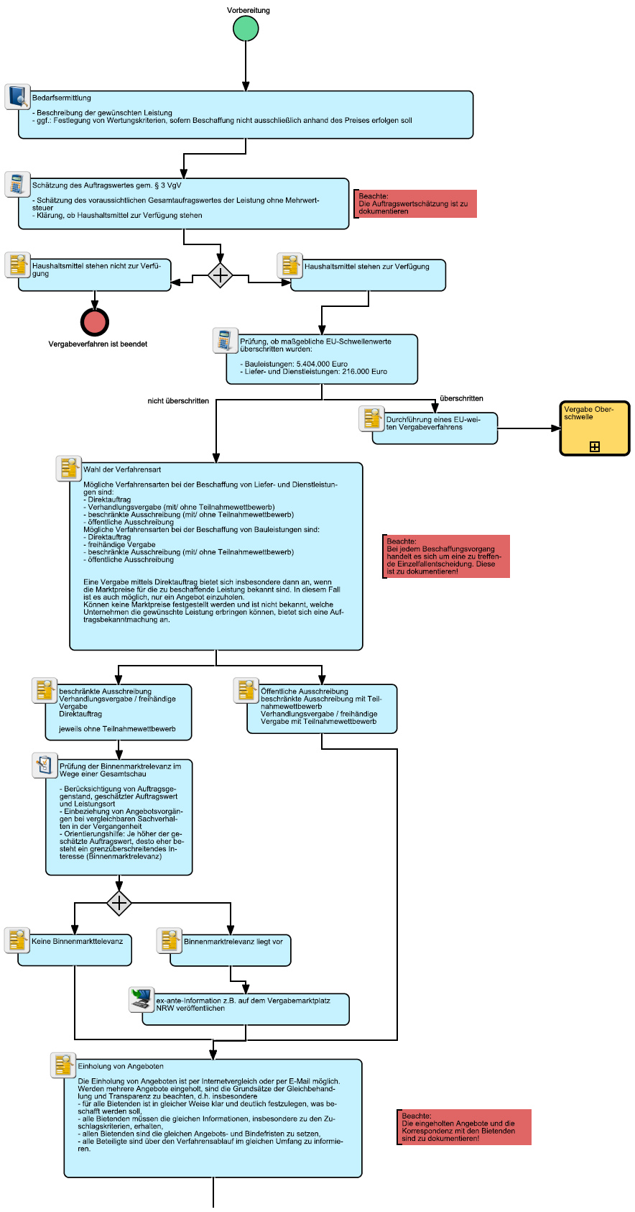
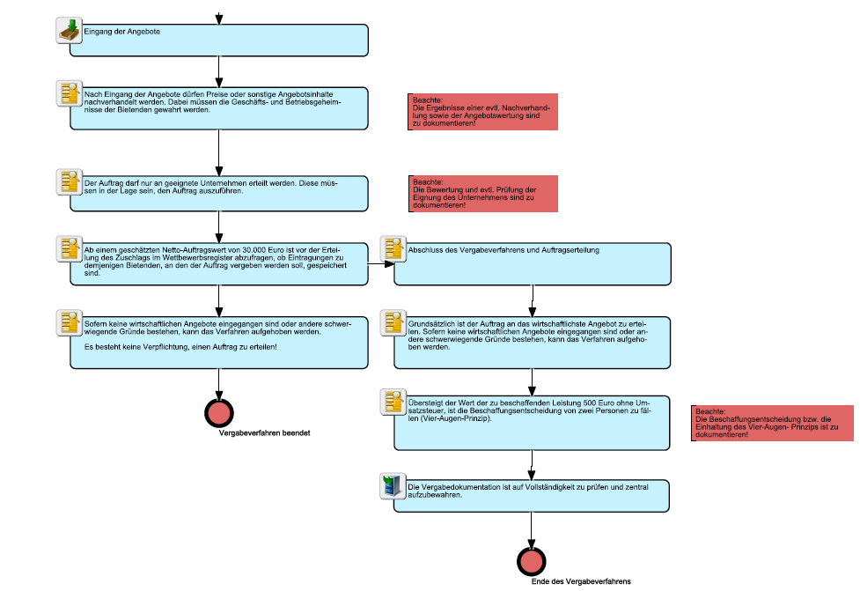

- Prozessbeschreibung für eine Vergabe im Oberschwellenbereich
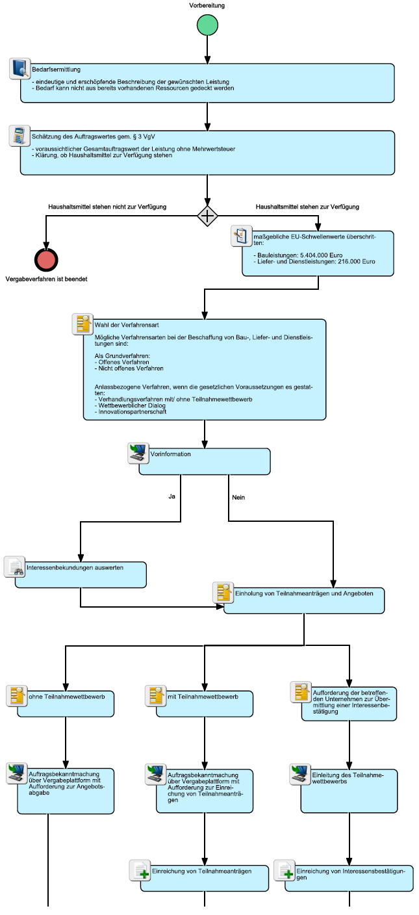
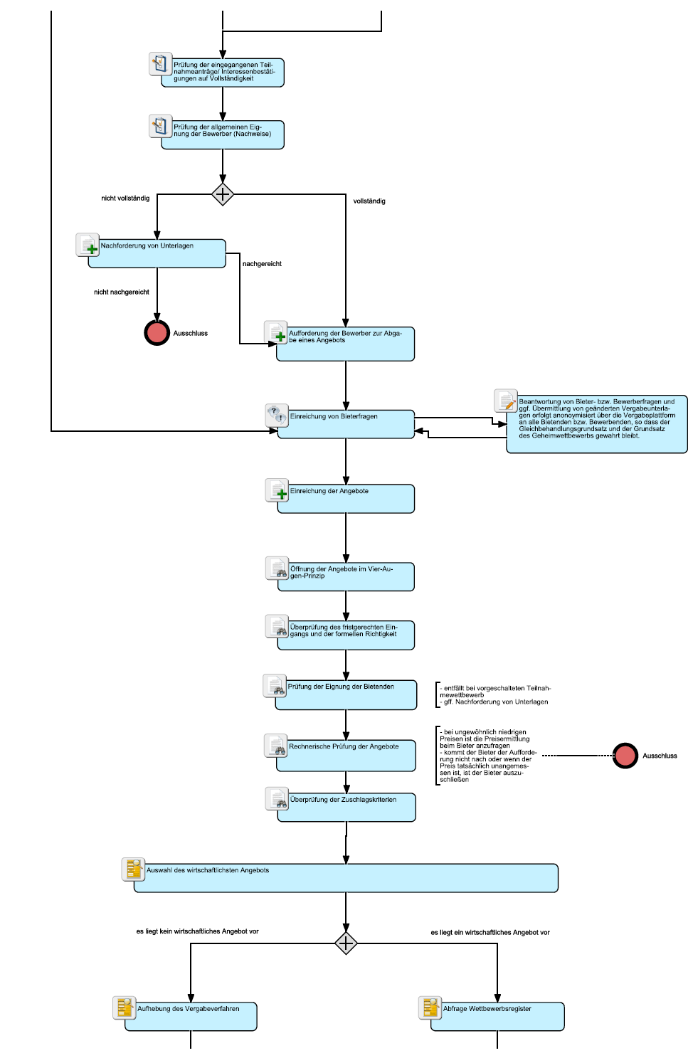
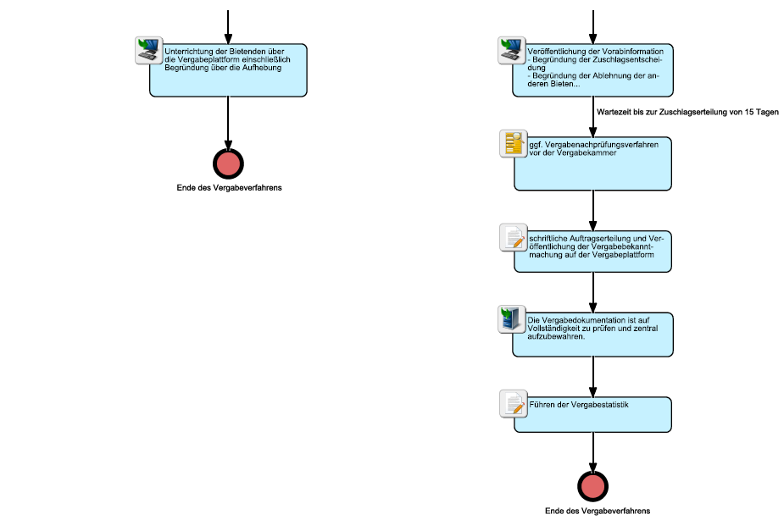

Anlage 4: Verweise zur FAQ-Liste „Kommunale Vergaben im Land Nordrhein-Westfalen“ ab dem 01.01.2026 des MHKBD (Stand 08. Oktober, Version 1.0)
Verweis von Seite | Ziffer der FAQ-Liste | Seite der FAQ-Liste
Seite 8 | 8.2 | Seite 10
Seite 10 |  | Seite 20 (mittig)
Seite 11 | 4  12.1 | Seite 7  Seite 13
Seite 11 | 13.3  Buchstabe F | Seite 15  Seite 21
Seite 11 | 7.2  10  12.4  15 | Seite 10  Seite 11  Seite 14  Seite 16
Seite 11 | 8 | Seite 10
Seite 12 | 7.1 | Seite 9
Seite 14 | 9 | Seite 11
Seite 15 | 5  11 | Seite 8  Seite 12
Seite 15 | 5 | Seite 8
Seite 16 | 12.5 | Seite 15
Seite 17 | 12.4 | Seite 14
Seite 19 | 11  13.1 | Seite 13  Seite 15
Seite 19 | 14 | Seite 15
Seite 20 | 4.1  11 | Seite 7  Seite 13
Seite 20, | 17 | Seite 17
Seite 20 |  | Seite 16 (oben)
Seite 22 | 11  16  17 | Seite 13  Seite 16  Seite 17

Haben Sie eine Vergabesatzung erlassen, empfehlen wir, diese hier ergänzend aufzuführen.
Hierzu zählen auch die freiberuflichen Leistungen.
Freiberufliche Leistungen sind selbständig ausgeübte wissenschaftliche, künstlerische, schriftstellerische, unterrichtende, erzieherische oder sehr ähnlich gelagerte Tätigkeiten (vgl. hierzu § 18 Abs. 1 Einkommensteuergesetz (EStG) und § 1 Gesetz über Partnerschaftsgesellschaften Angehörender Freier Berufe (PartGG)
Haben Sie eine Vergabesatzung erlassen, empfehlen wir, diese hier ergänzend aufzuführen.
Enthalten die Nebenbestimmungen zum Bewilligungsbescheid eine dynamische Verweisung auf die jeweils geltenden Vergabegrundsätze, ist gemäß der „FAQ-Liste zu Kommunale Vergaben im Land Nordrhein-Westfalen ab dem 01. Januar 2026“ des MHKBD für damit verbundene Beschaffungen unterhalb des EU-Schwellenwertes die Anwendung des § 75 a GO NRW eröffnet.
Verordnung (EU) Nr. 833/2014 über restriktive Maßnahmen angesichts der Handlungen Russlands, die die Lage in der Ukraine destabilisieren, Verordnung (EU) 2022/576 zur Änderung der Verordnung (EU) Nr. 833/2014 und Bekanntmachung des Bundesamtes für Wirtschaft und Ausfuhrkontrolle (BAFA) der Allgemeinen Genehmigung Nr. 31 (Vergabe öffentlicher Aufträge und Konzessionen
Siehe zur generellen Anwendung von VOL/B, VOB/B und/oder VOB/C bei Vergaben unterhalb des EU-Schwellenwertes Buchstabe F der „FAQ-Liste zu Kommunale Vergaben im Land Nordrhein-Westfalen ab dem 01. Januar 2026“ des MHKBD. Danach erfordern derartige Regelungen einen Satzungsbeschluss
Mit Inkrafttreten des Gesetzes zur Vergabebeschleunigung wird die Pflicht zur Abfrage des Wettbewerbsregisters von 30.000 Euro auf 50.000 Euro erhöht. Zudem wird Abs. 2 um einen Passus ergänzt, wonach Auftraggeber das Register im Fall eines Direktauftrags abfragen können.
Dies sind die EU-Schwellenwerte für die Jahre 2026-2027. Die EU-Schwellenwerte werden alle zwei Jahre neu angepasst.

